Un algoritmo es una lista de instrucciones para completar una tarea. Seguimos algoritmos todos los días, por ejemplo, cuando hacemos la cama, preparamos el desayuno o nos vestimos a la mañana.

Estas imágenes están desordenadas. Primero, en la línea de la izquierda, describe lo que ocurre en cada imagen; luego, haz coincidir la acción con el orden que ocupa en el algoritmo. Completamos la primera como ejemplo.

| ¡Los dientes  están limpios! |  |  | Paso 1 |
| --- | --- | --- | --- |
|  |  | Paso 2 |
|  |  | Paso 3 |
|  |  | Paso 4 |

A veces puedes tener más de un algoritmo para la misma actividad. Se puede cambiar el orden de algunos de estos pasos sin alterar el producto final. Usa las letras en las imágenes debajo y crea dos algoritmos para hacer un avión de papel.

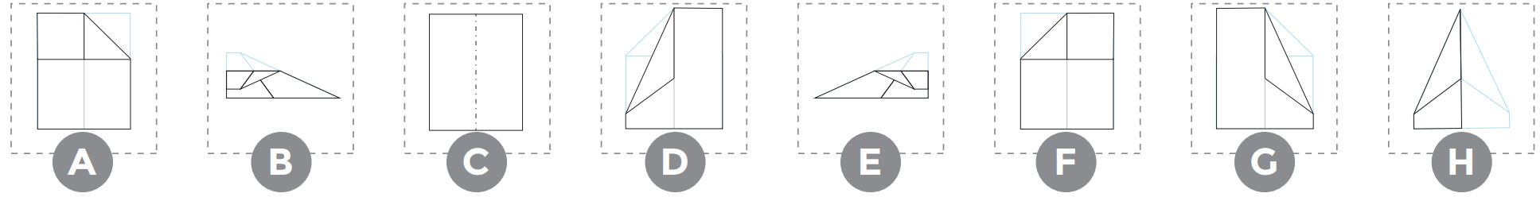

| **ALGORITMO 1:** | **______** | **______** | **______** | **______** | **______** | **______** | **______** | **______** |
| --- | --- | --- | --- | --- | --- | --- | --- | --- |
| **ALGORITMO 2:** | **______** | **______** | **______** | **______** | **______** | **______** | **______** | **______** |